PHYSIQUE
Plasma d'argon créé par une onde de choc
Les plasmas sont des milieux macroscopiquement neutres, partiellement ou totalement ionisés. Naturels ou artificiels, on les rencontre sous de nombreuses formes: arcs et décharges électriques, foudre, vent solaire, ionosphère, étoiles, lasers à gaz... Dans ce problème on se propose de déterminer par interférométrie la densité électronique $n_{e}$ d'un plasma d'argon créé par une onde de choc. On étudiera en premier lieu certaines propriétés générales des plasmas, puis les caractéristiques d'une onde de choc, et pour finir, le dispositif expérimental permettant la mesure de la densité électronique. Les différentes parties sont en grande partie indépendantes. On donne le laplacien en coordonnées sphériques d'une fonction $f(r)$ :
$$Δf(r)=\frac{1}{r}\frac{∂^{2}(rf(r))}{∂r^{2}}.$$
Les données numériques nécessaires à la résolution de ce problème sont données ci-dessous :
Permittivité diélectrique du vide | $$ε_{0}=\frac{{10}^{−9}}{36π} F⋅{ m}^{−1}$$ | Constante de Boltzmann | $$k_{B}=1,38×{10}^{−23} J⋅{ K}^{−1}$$
Charge élémentaire | $$e=1,60×{10}^{−19}C$$ | Masse de l'électron | $$m_{e}=9,11×{10}^{−31} kg$$
Constante de Planck | $$h=6,62×{10}^{−34} J⋅s$$ | Nombre d'Avogadro | $$N_{A}=6,02×{10}^{23}{ mol}^{−1}$$
Énergie d'ionisation de l'atome d'Argon | $$E_{\text{ion }}=15,7eV$$ | Masse molaire de l'argon | $$M=39,9 g⋅{ mol}^{−1}$$
Constante des gaz parfaits | $$R=8,31 J⋅{ K}^{−1}⋅{ mol}^{−1}$$ | Vitesse de la lumière dans le vide | $$c=3,00×{10}^{8} m⋅{ s}^{−1}$$

Partie I - Quelques généralités sur les plasmas
On considère un plasma d'argon contenant, en moyenne et par unité de volume, $n_{e}$ électrons libres de masse $m_{e}$ et de charge $−e,n_{i}=n_{e}$ ions $Ar^{+}$de
Filière PSI
masse $m_{i}$ et $n_{0}$ atomes $Ar$ de masse $m_{0}$. On définit le degré d'ionisation de ce plasma par le rapport
$$α=\frac{n_{e}}{n_{e}+n_{0}}.$$
On considère d'autre part que le plasma est en équilibre thermodynamique local, ce qui permet de définir la température thermodynamique $T$ de ce plasma.
I.A - Étude de l'écart local à la neutralité : longueur de Debye
Considérons un ion argon ${Ar}^{+}$particulier, placé en $O$, et pris comme origine. Du fait de l'attraction Coulombienne, au voisinage de cet ion, on observe un surplus de charge négative, responsable d'un écart local à la neutralité globale du plasma. Soit $V(r)$ le potentiel qui règne en un point $M$ situé à la distance $r$ de l'ion ${Ar}^{+}$situé en $O$ (l'origine des potentiels est prise à l'infini). Les densités volumiques d'ions et d'électrons en $M$ s'écrivent respectivement :
$$n_{+}=n_{e}exp⁡\left(−\frac{eV(r)}{k_{B}T}\right)\text{ et }n_{−}=n_{e}exp⁡\left(\frac{eV(r)}{k_{B}T}\right),$$
avec $k_{B}$ constante de Boltzmann.
I.A.1) Quelle(s) remarque(s) vous suggère(nt) les expressions de $n_{+}$et $n_{−}$? Quel nom donne-t-on usuellement à ces lois de répartition?
I.A.2)
a) Donner l'expression de la densité volumique totale de charges au point $M$, $ρ_{c}(r)$ pour $r≠0$.
b) Quelle est l'équation locale satisfaite en $M$ par le potentiel $V(r)$ ?
c) On se place dorénavant dans l'hypothèse $eV(r) _{«k}k_{B}T$. Simplifier l'équation obtenue en I.A.2-b, et la résoudre en introduisant la fonction $u(r)=rV(r)$. On introduira pour cela deux constantes d'intégration $A_{1}$ et $A_{2}$.
d) On admet que $V(∞)=0$ et qu'au voisinage immédiat de l'ion $Ar^{+}$, l'influence de sa charge, supposée ponctuelle, l'emporte sur celle des charges électroniques distribuées en volume. Déterminer les constantes $A_{1}$ et $A_{2}$. Donner ensuite l'expression du potentiel $V(r)$ en fonction de $e,ε_{0}$ permittivité diélectrique du vide, $r$, et d'une distance caractéristique $λ_{D}$ (appelée longueur de
Debye) que l'on explicitera en fonction de $ε_{0},k_{B},T,n_{e}$ et $e$. Commenter le résultat obtenu.
I.A.3) En déduire la densité volumique totale de charge $ρ_{c}(r)$ en $r≠0$, puis la charge totale $Q(r)$ (y compris la charge ponctuelle centrale) contenue dans une sphère de centre $O$ et de rayon $r$ en fonction de $e,λ_{D}$ et $r$. Discuter les cas $r→0$ et $r→∞$. Conclure.
I.A.4) Application numérique: on donne pour ce plasma d'Argon $n_{e}=3,0×{10}^{21}{ m}^{−3}$. Calculer la valeur numérique de $λ_{D}$ à la température de 1000 K , puis de 10000 K . Discuter la validité de l'approximation faite en I.A.2-c.
I.B - Comportement collectif d'un plasma : pulsation plasma
Tout gaz ionisé dont la dimension caractéristique est grande devant la longueur de Debye $λ_{D}$ est dominé par les effets collectifs induits par la charge d'espace, effets qui viennent masquer les comportements individuels étudiés dans le I.A. Pour illustrer le comportement collectif, qui se manifeste notamment lorsqu'on observe ses fluctuations autour de l'équilibre, on s'intéresse à une boule de plasma de centre $O$ et de rayon $R$, qu'on considérera comme la superposition de deux fluides incompressibles : un fluide d'électrons, susceptible de se
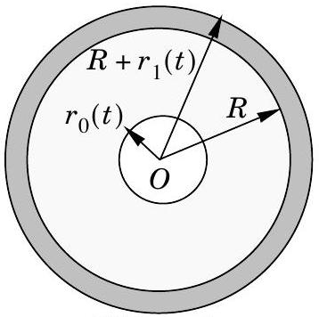
Figure 1
mouvoir, et un fluide d'ions qu'on suppose au repos (les densités ioniques et électroniques des deux fluides précédents sont considérées comme uniformes). On admet qu'à l'instant $t$, le gaz d'électrons s'est déplacé radialement et qu'il occupe la région de l'espace comprise entre deux sphères, une sphère de rayon $r_{0}(t)$, et une sphère de rayon $R+r_{1}(t)$, avec $r_{1}(t)$ très petit devant $R$ (voir figure 1).
I.B.1) Sachant que le fluide d'électrons est supposé incompressible, quelle est la relation qui relie $r_{0}(t)$ à $r_{1}(t)$ et $R$ ?
I.B.2) On considère un électron de ce fluide, situé au point $M$ à la distance $r$ de $O$, avec $r∈\left[r_{0},R\right]$. Déterminer, en fonction de $e,n_{e},r,ε_{0}$ et $r_{0}(t)$ puis de $e$, $n_{e},R,r,ε_{0}$ et $r_{1}(t)$, le champ électrique $\vec{E}(M,t)$ régnant en $M$ à l'instant $t$. En déduire la force électrique s'exerçant sur l'électron situé en $M$.
I.B.3) Un électron, évoluant à la distance moyenne $R$ du point $O$, possède à l'instant $t$ le vecteur vitesse ${\overset{˙}{r}}_{1}(t){\vec{u}}_{r}$. De même, le vecteur vitesse d'un électron oscillant autour du point $M$ précédent est $\vec{v}(r,t)=v(r,t){\vec{u}}_{r}$. En utilisant l'incompressibilité du gaz d'électrons, écrire la relation existant entre la vitesse $v(r,t)$ de l'électron, ${\overset{˙}{r}}_{1}(t),r$ et $R$.
I.B.4) Déduire des deux questions précédentes l'équation différentielle satisfaite par $r_{1}(t)$. Mettre en évidence l'existence d'une pulsation $ω_{p}$ caractéristi-
que de ce comportement collectif, appelée pulsation plasma, dont on donnera l'expression en fonction de $n_{e},e,m_{e}$ et $ε_{0}$.
I.B.5) Quel phénomène vient en pratique amortir les oscillations collectives du plasma?
I.B.6) Calculer, pour un plasma d'argon de densité électronique $n_{e}=3,0×{10}^{21}{ m}^{−3}$ à la température de 10000 K , la valeur de la pulsation plasma $ω_{p}$. En réalité, à un éventuel mouvement pulsatoire collectif, radial, se superpose le mouvement désordonné du plasma, dû à l'agitation thermique de ses constituants. L'ordre de grandeur de la section efficace moyenne $σ_{\text{eff }}$ lors d'une collision élastique ion-électron est de $5×{10}^{−17}{ m}^{2}$. On donne d'autre part l'expression de la valeur moyenne du module de la vitesse d'un électron :
$$\overset{‾}{v}=\sqrt{\frac{8k_{B}T}{πm_{e}}}.$$
Compte tenu de ces valeurs, le mouvement collectif peut-il être mis en évidence?
Partie II - Étude d'une onde de choc droite dans le gaz
argon
La température d'un gaz peut être fortement élevée par compression adiabatique ; l'ionisation a alors lieu, et un plasma se forme. Une telle compression peut être obtenue par une onde de choc. Une onde de choc droite est une surface plane au travers de laquelle les variables caractérisant l'état fluide subissent une discontinuité, ou un «saut». Cette onde de choc se propage à une vitesse $\vec{U}$ normale à la surface de discontinuité par rapport au référentiel de l'observateur. Le passage de cette onde de choc dans l'argon gazeux est responsable de l'apparition d'un plasma partiellement ionisé.
Dans le cadre de notre étude, l'argon est contenu dans un tube rectangulaire, de section $S$ suivant les axes $OX$ et $OY$, de grande longueur suivant l'axe $OZ$ (voir figure 2 ci-après). $O$ est choisi à l'extrémité gauche du tube, et le référentiel $R\left(O,{\vec{e}}_{x},{\vec{e}}_{y},{\vec{e}}_{z}\right)$ lié à la cuve est supposé galiléen. On note $R^{′}\left(O^{′},{\vec{e}}_{x},{\vec{e}}_{y},{\vec{e}}_{z}\right)$ le référentiel lié à l'onde de choc. Les coordonnées d'un point quelconque $M$ dans $R$ (resp. $R^{′}$ ) sont ( $X,Y,Z$ ) (resp. $X^{′}=X,Y^{′}=Y,Z^{′}$ ). À l'instant initial $t=0$, l'onde de choc est créée dans le plan $Z=0$; elle se propage ensuite suivant l'axe $OZ$ avec une vitesse $\vec{U}=U{\vec{e}}_{z}(U>0)$ uniforme et supérieure à celle du son dans le même milieu.
Pour $Z^{′}>0$, l'argon, qui n'a pas encore été atteint par l'onde de choc et qui est encore immobile dans $R$, est sous forme gazeuse (région 1). Pour $Z^{′}<0$ (région
2), l'argon est sous forme d'un plasma partiellement ionisé ( $Ar,Ar^{+},e^{−}$) en mouvement par rapport à $R$ à la vitesse uniforme $\vec{V}=V{\vec{e}}_{z}$ avec $V>0$.
Pour simplifier l'étude, on adopte les hypothèses suivantes :
- les différentes grandeurs intensives caractérisant l'état du système de part et d'autre de l'onde de choc sont uniformes dans les régions considérées ;
- l'écoulement est sta-
Figure 2
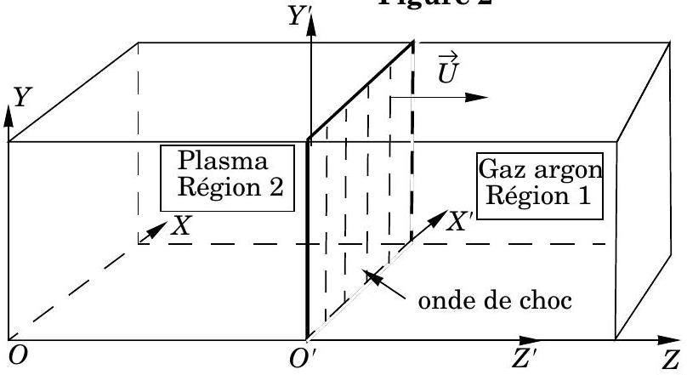
- plasma et gaz d'argon sont en équilibre thermodynamique ;
- l'onde de choc se produit de façon adiabatique non réversible.
On notera $\vec{U_{1}}=−U_{1}\vec{e_{z}}$ (resp. $\vec{U_{2}}=−U_{2}\vec{e_{z}}$ ) la vitesse dans $R^{′}$ de l'écoulement de la région 1 (resp. 2), $T_{1}$ (resp. $T_{2}$ ) la température, $p_{1}$ (resp. $p_{2}$ ) la pression, $ρ_{1}$ (resp. $ρ_{2}$ ) la masse volumique, $h_{1}$ (resp. $h_{2}$ ) l'enthalpie massique de la région 1 (resp. 2). $U_{1}$ et $U_{2}$ sont des grandeurs positives.
L'argon gazeux sera considéré comme un gaz parfait monoatomique constitué de $n_{1}$ molécules par unité de volume (densité particulaire), le plasma, comme un mélange idéal de trois gaz parfaits «monoatomiques »: un gaz d'électrons (de masse $m_{e}$ ) de densité particulaire $n_{e2}$, un gaz d'ions $Ar^{+}$(de masse $m_{i}$ ) de densité particulaire $n_{i2}=n_{e2}$, et un gaz d'argon (de masse $m_{0}$ ) de densité particulaire $n_{02}$. On pose d'autre part $n_{2}=n_{e2}+n_{02}$ et $α_{2}=n_{e2}/\left(n_{e2}+n_{02}\right)$ (degré d'ionisation du plasma). On suppose d'autre part $m_{e}<m_{0},m_{e}<m_{i}$ et $m_{0}≈m_{i}$.
II.A - Équation fondamentales de l'onde de choc droite
II.A.1) Afin de simplifier l'étude de l'onde de choc, on se place dans le référentiel mobile $R^{′}$. On rappelle que le gaz d'argon est initialement immobile dans le référentiel $R$ lié à la cuve. Quelle relation simple relie $U$ à $U_{1}$ ? Exprimer $U_{2}$ en fonction de $U$ et de la vitesse $V$ définie plus haut (on rappelle que $\vec{V}$ est la vitesse du plasma par rapport à $R$ ).
II.A.2) Par application dans $R^{′}$ de principes fondamentaux à un système que l'on précisera soigneusement, établir les trois équations bilans suivantes:
$$ρ_{1}U_{1}=ρ_{2}U_{2}$$
$$\begin{matrix} & p_{1}+ρ_{1}U_{1}^{2}=p_{2}+ρ_{2}U_{2}^{2} \\ & 2h_{1}+U_{1}^{2}=2h_{2}+U_{2}^{2}\end{matrix}$$
II.B - Équations thermodynamiques
II.B.1) Donner les relations reliant $ρ_{1}$ et $n_{1}$ d'une part, $ρ_{2}$ et $n_{2}$ d'autre part.
II.B.2) Donner, dans le milieu 1 , la relation liant $p_{1},T_{1}$ et $n_{1}$. En déduire l'équation (4):
$$p_{1}=ρ_{1}rT_{1}$$
en donnant l'expression littérale puis la valeur numérique du coefficient $r$ ainsi que son unité.
II.B.3) Donner, dans le milieu 2, la relation liant $p_{2},T_{2},n_{e2}$ et $n_{02}$. En déduire l'équation (5) :
$$p_{2}=ρ_{2}rT_{2}\left(1+α_{2}\right)$$
II.B.4) Sachant que le milieu 1 est un gaz parfait monoatomique, donner l'expression de l'enthalpie massique $h_{1}$ en fonction de $T_{1}$, de $r$, et d'un coefficient numérique $β$ dont on donnera la valeur.
II.B.5) Quelle serait l'expression de l'enthalpie massique $h_{2}$ obtenue en considérant le plasma comme mélange idéal de gaz parfaits monoatomiques, en fonction de $T_{2},r,β$ et $α_{2}$ ? En pratique, on est obligé, pour tenir compte des propriétés thermodynamiques complètes des plasmas, de rajouter à l'expression de $h_{2}$ obtenue ci-dessus un terme supplémentaire $α_{2}h_{\text{ion }}$, représentant la contribution du phénomène d'ionisation à l'enthalpie massique de l'écoulement plasmatique. $h_{ion}$ s'obtient à partir de l'énergie d'ionisation par $h_{ion}=E_{ion}/m_{0}$. Donner alors l'expression complète de $h_{2}$ en fonction de $T_{2},r,β,h_{\text{ion }}$ et $α_{2}$. Calculer numériquement $h_{\text{ion }}$ en $J⋅{ kg}^{−1}$.
II.B.6) Réécrire alors l'équation (3) en fonction uniquement de $α_{2},r,T_{2},U_{2}$, $h_{ion},T_{1},U_{1}$ et $β$. On obtient ainsi l'équation 3 bis.
II.B.7) L'état du gaz d'argon avant le passage de l'onde de choc est parfaitement connu de l'expérimentateur, et la vitesse de l'onde de choc est parfaitement maîtrisée. Les grandeurs $p_{1},T_{1}$ (et donc $ρ_{1}$ ), ainsi que $U_{1}$ sont donc des grandeurs imposées dans cette expérience. Les inconnues du problème sont donc $p_{2}$, $ρ_{2},T_{2},U_{2},α_{2}$ et $h_{2}$. Combien a-t-il établi d'équations indépendantes permettant de relier ces inconnues? Que pensez-vous alors de la résolution du problème?
II.B.8) L'équilibre d'ionisation-recombinaison dans le plasma d'argon en équilibre thermique se traduit par une équation d'équilibre appelée équation de Saha, dont l'expression est la suivante :
$$\frac{n_{e2}^{2}}{n_{02}}=2\frac{g_{1}}{g_{0}}{\left(\frac{2πm_{e}k_{B}T_{2}}{h^{2}}\right)}^{3/2}exp⁡\left(−\frac{E_{\text{ion }}}{k_{B}T_{2}}\right)$$
avec $h$ constante de Planck. $g_{0}$ et $g_{1}$ sont deux constantes sans dimension physique représentant les poids statistiques de l'état électronique fondamental et du premier état excité. On donne $g_{0}=1,005$ et $g_{1}=5,726$. Commenter cette relation en vous aidant d'une analogie empruntée au cours de thermochimie.
Montrer que cette relation est homogène et qu'elle peut se mettre sous la forme suivante :
$$p_{2}=A\frac{1−α_{2}^{2}}{α_{2}^{2}}T_{2}^{5/2}exp⁡\left(−\frac{B}{T_{2}}\right)$$
avec $A$ et $B$ des constantes dont on donnera l'expression et l'unité. Le problème présenté est-il à présent soluble ?
II.B.9) Les équations obtenues ici, notamment l'équation de Saha, sont des équations non linéaires, et leur résolution passe par une approche numérique qu'on n'abordera pas ici. On introduit alors le nombre de Mach
$$M_{1}=\frac{U_{1}}{\sqrt{γrT_{1}}},$$
avec $γ=5/3$ dans le gaz argon.
Pour $T_{1}=300 K, p_{1}=93,3 Pa$ et $M_{1}=20,0$ on trouve: $α_{2}=0,335$, $T_{2}=1,30×{10}^{4} K$ et $ρ_{2}=0,0159 kg⋅{ m}^{−3}$.
Que représente physiquement la quantité $\sqrt{γrT_{1}}$ ?
Déterminer la vitesse $U_{2}$ et la pression $p_{2}$ correspondant aux données précédentes.
Déduire de ce qui précède la vitesse $V$ avec laquelle le plasma se déplace dans le repère $R$ (se reporter au résultat de la question II.A.1).
Partie III - Détermination interférométrique de la densité électronique du plasma d'argon
On se propose d'étudier la méthode expérimentale de détermination interférométrique de la densité électronique $n_{e}$ du plasma d'argon créé par l'onde de choc précédente.
On utilise pour cela le montage de Mach-Zehnder représenté figure 3. Un faisceau laser de pulsation $ω$ et de longueur d'onde dans le vide $λ=0,6328μ m$ est divisé en deux faisceaux de même intensité par une lame séparatrice ( $S$ ). Il transite ensuite selon deux trajets de même longueur jusqu'à un récep-
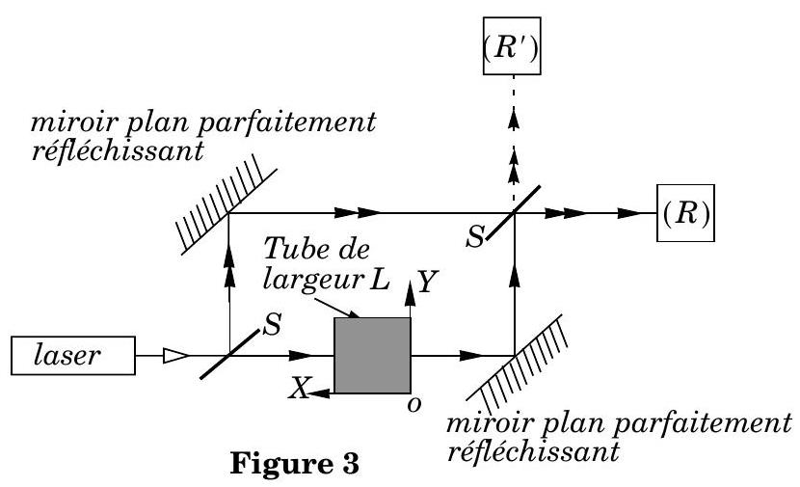
teur optique ( $R$ ) supposé ponctuel. L'un des chemins traverse la largeur $L$ du tube mentionné dans la partie II, parallèlement à $OX$ et au voisinage de $Z=L/2$. L'autre s'effectue dans l'air, d'indice pris égal à celui du vide. On prendra pour les applications numériques $L=10,0 cm$.
On considérera que le faisceau laser initial peut être représenté par une onde électromagnétique plane monochromatique, d'intensité $I_{0}$ et que l'indice du gaz argon de faible densité est celui du vide.
III.A - Détermination de l'indice optique du plasma d'argon
On se place dans le référentiel lié au plasma, supposé galiléen. Dans ce référentiel, on considère le mouvement de l'un de ses électrons libres, en présence d'une onde électromagnétique plane de pulsation $ω$. On note $\vec{r}(t)$ le vecteur position de cet électron à l'instant $t$ dans le référentiel considéré. On utilisera pour ce plasma les notations de la partie I. On adopte les hypothèses simplificatrices suivantes :
- le rôle du champ magnétique de l'onde est négligeable ; l'onde agit donc selon son seul champ électrique ;
- l'expression complexe du champ électrique de l'onde agissant sur l'électron peut être écrite sous la forme simplifiée suivante : $\underline{\vec{E}}=\vec{E_{0}}e^{iωt}$;
- l'électron est soumis de la part du plasma à une force de rappel d'expression
$${\vec{F}}_{p}=−\frac{n_{e}e^{2}}{ε_{0}}\vec{r};$$
- les ions sont supposés immobiles ;
- la force de frottement induite par les collisions est négligeable.
III.A.1) Discuter et justifier chacune des hypothèses adoptées. On pourra se servir des résultats de la partie I.
III.A.2) Écrire et résoudre, en régime d'oscillations forcées, l'équation du mouvement de cet électron. On adoptera avec profit la notation complexe, et on introduira la pulsation plasma $ω_{p}$.
III.A.3) Chaque électron, écarté de sa_position d'équilibre due aux ions ${Ar}^{+}$, entraîne l'existence d'un dipôle $\vec{p}=−e\vec{r}$. Déterminer, en notation complexe, le vecteur polarisation $\underline{\vec{P}}$ du plasma. En déduire la susceptibilité diélectrique $χ_{e}(ω)$ de ce milieu, puis sa permittivité diélectrique relative $ε_{R}$. Tracer le graphe de $ε_{R}$ en fonction de $ω$.
III.A.4) Établir l'équation de dispersion du plasma (relation entre le module $k$ du vecteur d'onde et la pulsation $ω$ ). En déduire l'indice optique de ce milieu, ${\underline{n}}_{p}(ω)$ (grandeur éventuellement complexe). Étudier alors le comportement du plasma en fonction de la pulsation excitatrice $ω$. Que se passe-t-il lorsque $ω→∞$ ?
III.A.5) Montrer que, si $ω_{p}$ « $ω$ (condition 1) l'indice du plasma prend l'expression simplifiée suivante :
$${\underline{n}}_{p}(ω)=1−\frac{1}{2}{\left(\frac{ω_{p}}{ω}\right)}^{2}.$$
Traduire la condition 1 en une condition numérique sur la densité électronique $n_{e}$ (on rappelle que la pulsation $ω$ est celle du faisceau laser de longueur d'onde dans le vide $λ=0,6328μ m$ ). Expérimentalement, on n'a jamais $n_{e}>{10}^{24}{ m}^{−3}$. La condition 1 est-elle alors toujours satisfaite ?
III.B - Interférométrie laser
On suppose désormais que la condition 1 du III.A. 5 est satisfaite.
III.B.1) On admet que chacune des deux lames séparatrices $S$ de l'interféromètre représenté sur la figure 3 possède un coefficient de réflexion en amplitude $\underline{ρ}$ et un coefficient de transmission en amplitude $\underline{τ}$ tels que
$$\underline{ρ}=\frac{e^{i(π/2)}}{\sqrt{2}}=\frac{i}{\sqrt{2}}\text{ et }\underline{τ}=\frac{1}{\sqrt{2}}$$
Grâce à ces séparatrices, l'interféromètre de Mach-Zehnder peut être équipé d'un deuxième récepteur ( $R^{′}$ ), représenté en pointillés sur la figure 3 , susceptible de recevoir lui aussi deux faisceaux lumineux issus du faisceau initial d'intensité $I_{0}$.
Pour un certain état du tube contenant l'argon, les deux rayons qui interfèrent sur le récepteur ( $R$ ) ont une différence de marche $δ$. Quel est le déphasage $φ$ correspondant? Exprimer $φ^{′}$, déphasage entre les deux rayons pouvant interférer sur ( $R^{′}$ ), en fonction de $φ$.
III.B.2) Démontrer que l'intensité lumineuse recueillie par ( $R$ ) peut se mettre sous la forme :
$$I(t)=I_{0}\cos^{2}⁡\left(\frac{πδ(t)}{λ}\right)$$
Quelle est l'intensité lumineuse $I^{′}(t)$ qui peut être recueillie sur ( $R^{′}$ ) ? Quelle est la relation entre $I_{0},I(t)$ et $I^{′}(t)$ ?
Exprimer $δ(t)$ en fonction de $n(t)$ et $L$, avec $n(t)$ indice du milieu contenu dans le tube au voisinage de $L/2$ à l'instant $t$, sachant que $δ=0$ lorsque $n=1$.
III.B.3) Montrer que le rapport $δ(t)/λ$ peut se mettre sous la forme: $δ(t)/λ=K(t)n_{e}λL$. Préciser l'unité et l'évolution temporelle de la valeur numérique de $K(t)$ (on rappelle que le front de l'onde de choc, qui se trouve en $Z=0$ à $t=0$, se déplace dans le tube, selon $OZ$ à la vitesse $U$ ).
III.B.4) Après le passage de l'onde de choc, le plasma ne présente pas, comme nous l'avions supposé dans la partie II, une distribution électronique uniforme. La figure 4 représente, à un instant donné, dans le référentiel $R^{′}$ lié à l'onde de choc, l'allure réelle du profil de densité électronique $n_{e}\left(Z^{′}\right)$. Sa valeur maximale, mesurée juste derrière le choc, est notée $n_{eM}$. C'est cette valeur $n_{eM}$ qui correspond en fait à la valeur de $n_{e2}$ de la partie II. Donner l'allure temporelle du
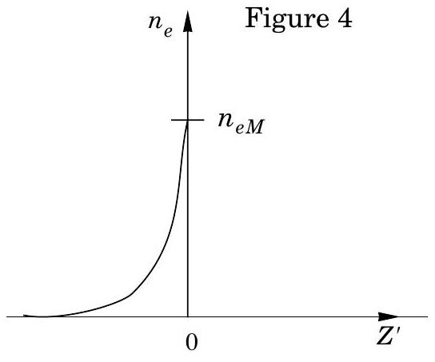
signal observé pour :
- $$n_{eM}=3×{10}^{21}{ m}^{−3}$$
- $$n_{eM}=5×{10}^{23}{ m}^{−3}$$
III.B.5) Montrer que, si $n_{eM}$ est supérieure à une valeur critique $n_{e cr}$ qu'on déterminera, le passage de l'onde de choc produira au moins une oscillation du signal délivré par ( $R$ ) autour de la valeur $I_{0}/2$. C'est ce critère qui garantit une détermination suffisamment précise de $n_{e}\left(Z^{′}\right)$. Conclure sur la qualité des observations dans le cadre du III.B.4.

